
متوسطة الامام ابن حجر العسقلاني السنة الدراسية 2024/2025
مستوى الرابعة متوسط المدة : ساعة ونصف
الاختبار التجريبي في مادة العلوم الفيزيائية و التكنولوجية
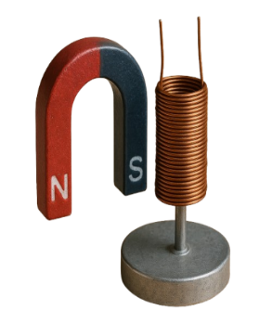
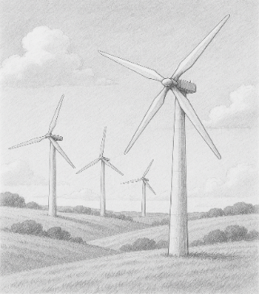
الجزء الأول : 12 نقطة
الوثيقة 2
1
2
الوثيقة 1
التمرين الأول ( 5 نقــــاط )
1
لجأت العديد من الدول الى الطاقات المتجددة مثل توليد الكهرباء من طاقة الرياح ( الوثيقة 1).
تحتوي هذه المراوح العملاقة عنصراً يقوم بتوليد الكهرباء انطلاقا من دوران المراوح وهو المنوبة والذي يحوي عنصرين أساسين لتوليد التيار الكهربائي ( الوثيقة 2 ).
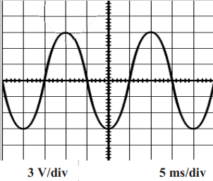
بعدها قمنا بربط مأخذ تيار كهربائي من أحد المنازل المغذاة بالكهرباء من هذه المراوح بجهاز راسم الاهتزاز المهبطي فتحصلنا على الشكل في الوثيقة 3 .
103 V/div 5 ms/div
الوثيقة 3
- سم العنصرين 1 و 2 ؟
- كيف نسمي هذه الظاهرة في توليد الكهرباء ؟
- ما نوع التوتر الظاهر في الوثيقة 3 مع التعليل ؟
- أحسب التوتر الفعالU_{eff} لهذا التيار.

التمرين الثاني : ( 7 نقاط )
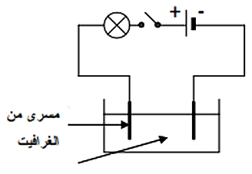
بغرض اجراء التحليل الكهربائي لمحلول كلور الزنك $({Zn}^{2+}+2{Cl}^{-}$)_{aq} ونتيجة عدم توفره في المخبر قام الأستاذ رفقة تلاميذه بجمع كمية من معدن الزنك Zn ثم قام بمفاعلته مع حمض كلور الهيدروجين $(H^{+}+{Cl}^{-}$)_{aq} لينتج غاز يحدث فرقعة عند تقريب عود ثقاب مشتعل .
الوثيقة 4
محلول كلور الزنك
بعدها قام بترشيح المحلول الناتج ووضعه في وعاء تحليل كهربائي مسرياه من الغرافيت ليترسب الزنك عن المهبط و ينطلق غاز ثنائي الكلور عند المصعد .
- سم الغاز المنطلق في التجربة الأولى واعط صيغته الكيميائية.
- أكتب معادلة تفاعل الحمض مع معدن الزنك مع اضهار الحالة الفيزيائية للافراد الكيميائية .
- كيف نكشف عن غاز ثنائي الكلور ؟
- أكتب المعادلتين النصفيتين عند كل مسرى ثم المعادلة الاجمالية.

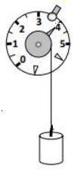
الجزء الثاني : 8 نقاط
N
A
S1
f
الوثيقة 5
الوضعية الادماجية :
في تحدي لمجموعتين من تلاميذ السنة الرابعة متوسط ، أحضر الأستاذ جسمين كتلتهما مختلفتان (S1 ) و ( S2 ) وطلب من كل مجموعة إيجاد كتلة كل جسم تجريبيا .
المجموعة الأولى
قامت بتعليق الجسم S1 بخيط عديم الامتطاط f الى جهاز A كما توضحه ( الوثيقة 5 )
- سم الجهاز A و ماهو دوره .
- أحصي القوى المؤثرة على الجسم S1 مع تصنيفها .
- الجسم S1 في حالة توازن :
الوثيقة 3
- أستنتج قيمة قوة الخيط مع التعليل .
- أحسب كتلة الجسم S1 .
الوثيقة 3
الوثيقة 3
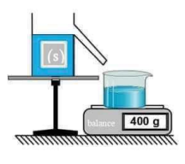
- مثل القوى المؤثرة على الجسم S1 .
200 g
S2
الوثيقة 6
- يعطى سلم الرسم 1cm ---------- 2N
- يعطى ثابت الجاذبية الأرضية : g = 10 N/Kg
المجموعة الثانية :
قامت بغمر الجسم S2 في الماء و تركه ليبقى بشكل متوازن ( عالق في الماء ) كما في الوثيقة 6
- أحسب شدة دافعة أرخميدس
- أذكر شرطي توازن الجسم S2 واستنتج قيمة قوة الثقل .
- أحسب كتلة الجسم S2 .



مع تمنياتنا لكم بالتوفيق

